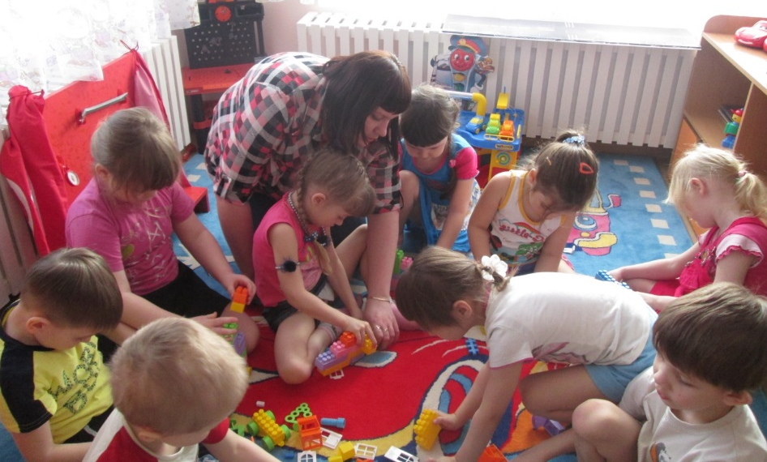
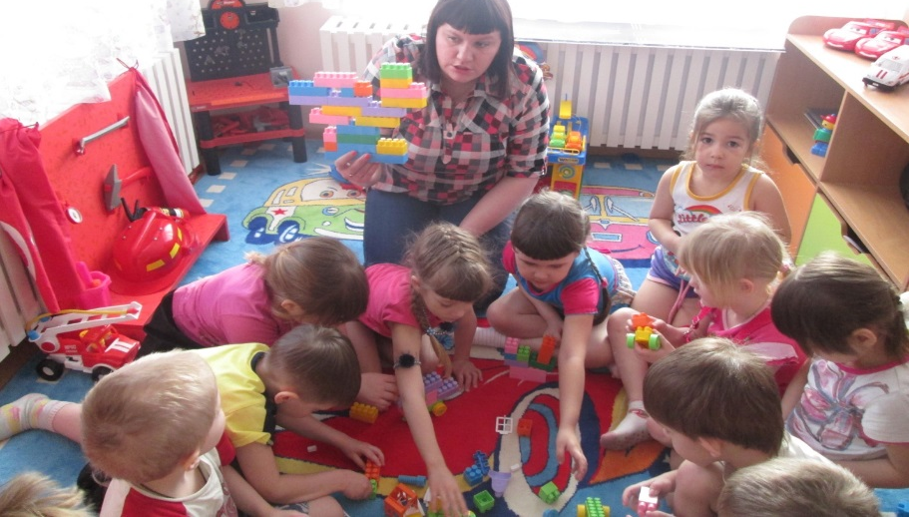
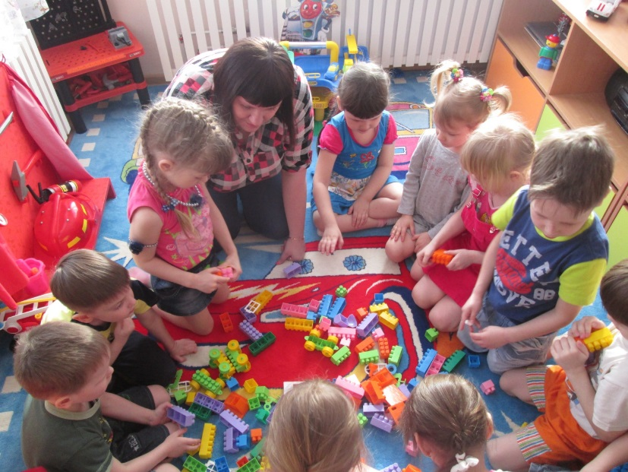
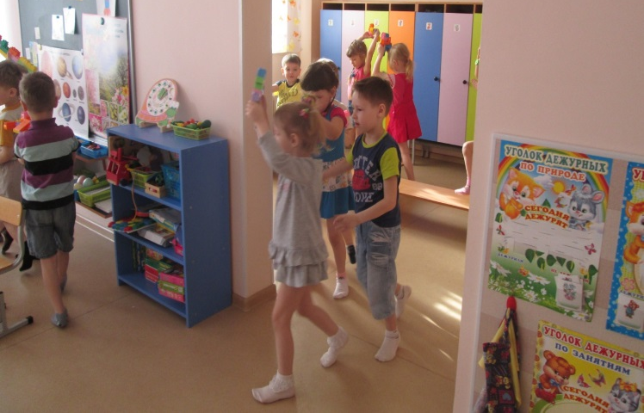
Мы в космосе
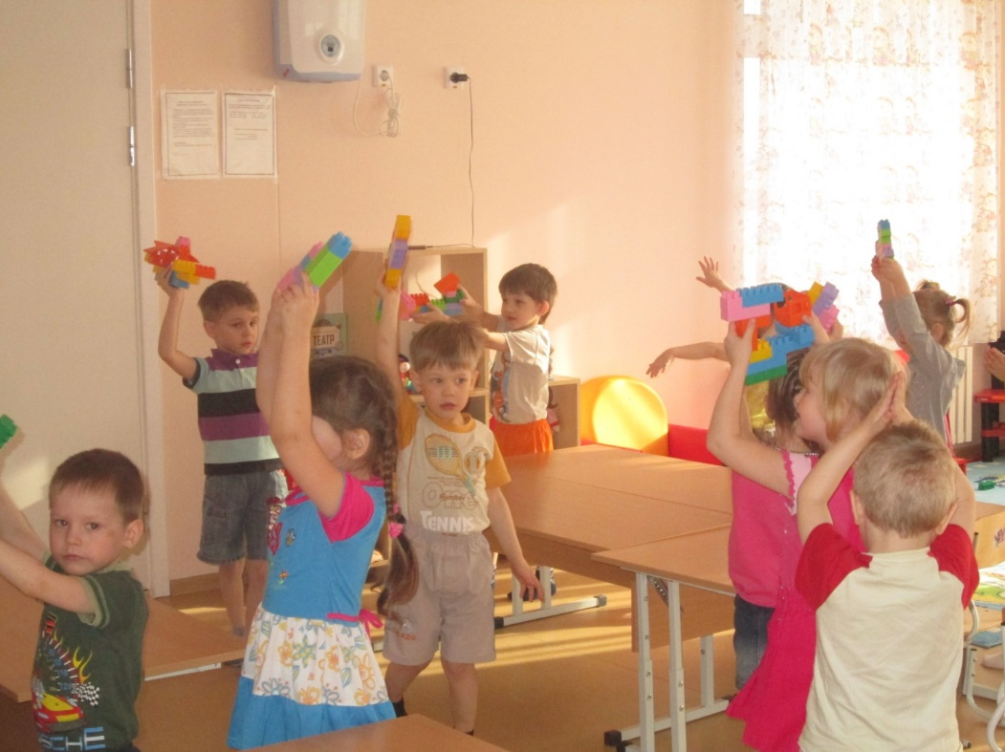
Не всё могут искусственные спутники, запускаемые с Земли. Оказалось, что необходимо присутствие человека в околоземном космосе. Для жизни и работы людей стали создаваться космические лаборатории-дома. А мы совместно с ребятами создали космическую станцию прямо в группе. Международную космическую станцию собирают, как конструктор, из готовых модулей, а у нас каждый ребенок создал свой космический корабль и отправился на луну. Дети с радостью полетали, побывали на луне, от чего получили, эмоциональный заряд и хорошее настроение.

